##### T1. ЗАЧЕМ НУЖНЫ СИСТЕМЫ КОНТРОЛЯ ВЕРСИЙ И ПРИМЕРЫ ИСПОЛЬЗОВАНИЯ ИЗ ПРАКТИКИ.

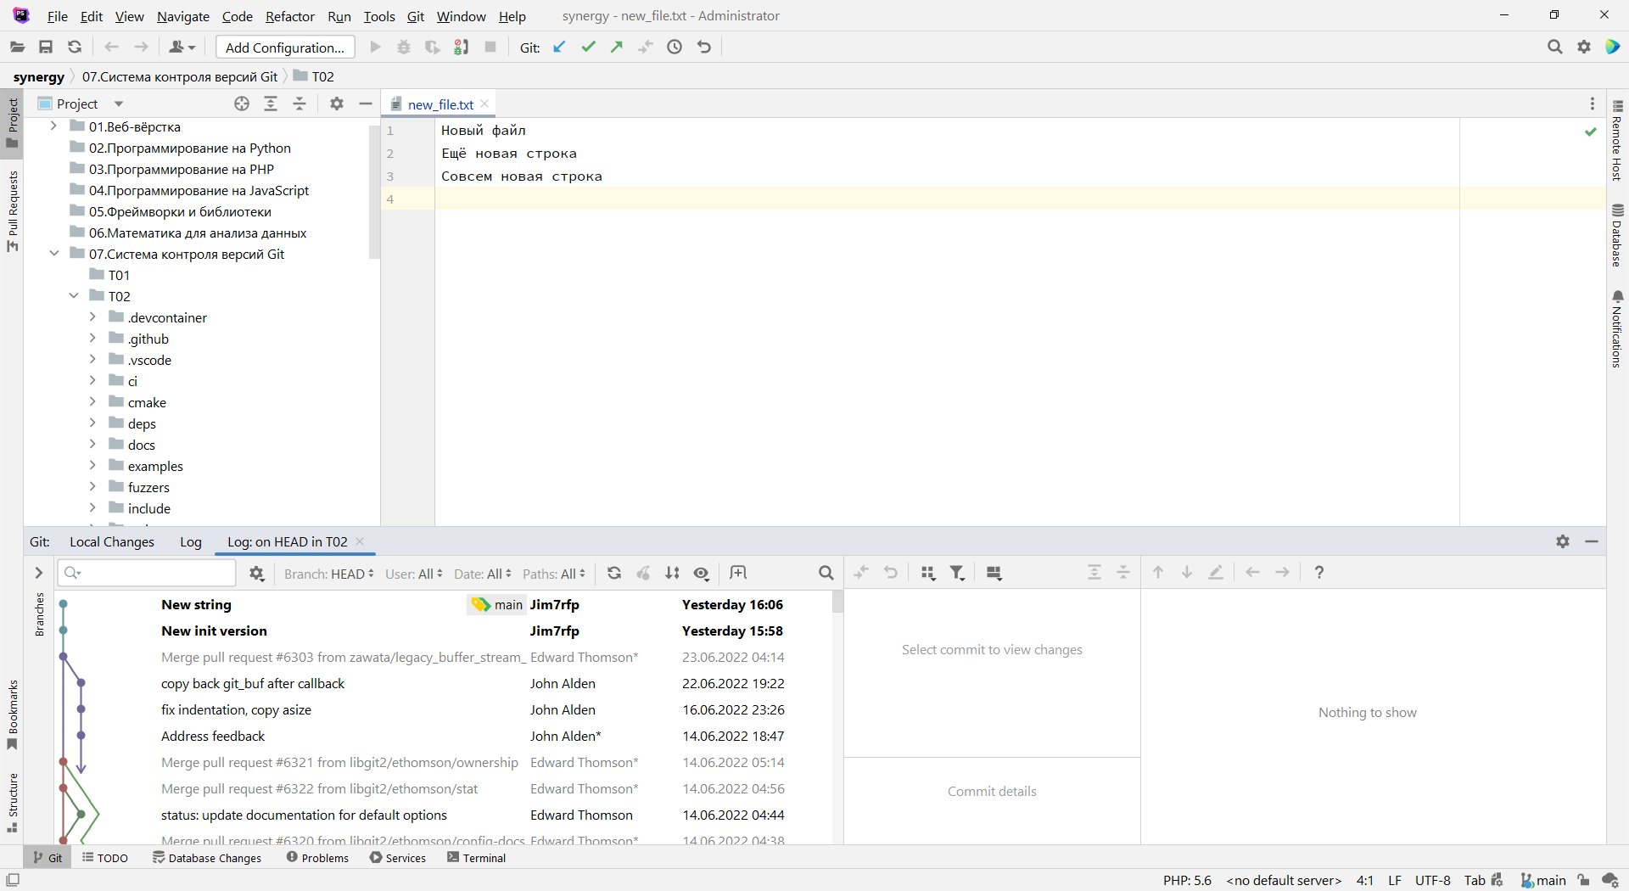

##### T2. НАЧАЛО РАБОТЫ С GIT.

